- Imagen de la zona afectada
Periodo cubierto
15/03/17 to 16/03/17

Tiempo de validez
16/03/17

Número de población damnificadas
62,642

Número de personas
afectadas
552,866

Número de persona evacuadas
Sin datos

Número de muertos
62

Número de heridos
170

Lluvias intensas en Perú
Reporte de situación SITREP No. 1

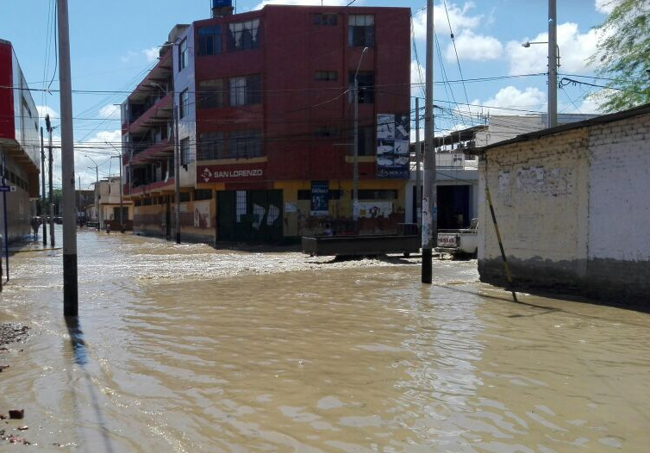

Fuente: Cruz Roja Peruana, 2017
- Situación

Durante los meses de enero, febrero y marzo se ha presentado un evento llamado El Niño Costero, lo que ha generado fuertes lluvias y ha ocasionado inundaciones, huaicos, tormentas eléctricas, etc. Desde el último fin de semana los incrementos de lluvias por encima de los valores normales en esta época han afectado principalmente el norte costero del Perú y Lima.

Estos eventos hicieron que miles de personas perdieran sus casas, además del colapso de instituciones como colegios y establecimientos de salud. Además, las vías de comunicación terrestre han sufrido daños, por lo que se dificulta el traslado de ayuda para estas zonas afectadas. A nivel nacional en los 24 departamentos ha habido un grado de afectación particular en cada una de las zonas, actualmente se tienen registrado 62,642 personas damnificadas, 552,886 personas afectadas, 62 muertos y 170 heridos

Durante este primer trimestre del periodo de lluvias se ha declarado Estado de Emergencia en zonas de 11 regiones (Ica, Lima, Huancavelica, Arequipa, Tumbes, Piura, Lambayeque, Loreto, Ancash, Cajamarca y La Libertad), y 7 han sido declaradas en Emergencia Sanitaria (Lambayeque, Piura, Tumbes, Ica, Ancash, Cajamarca y La Libertad).

Perspectivas ENFEN:

Se estima que el Niño Costero en curso se extendería por lo menos hasta abril. Para las próximas semanas, se espera que la TSM frente a la costa norte continúe presentando valores de 28°C y de hasta 29°C, contribuyendo a la alta probabilidad de lluvias muy fuertes en las zonas medias y bajas de la costa, principalmente en Tumbes, Piura y Lambayeque, aunque esta probabilidad irá reduciéndose de acuerdo a la estacionalidad de la temporada de lluvias. ( Se adjunta COMUNICADO OFICIAL ENFEN N° 06- 2017)

Cuadro preliminar de daños y afectaciones por inundaciones
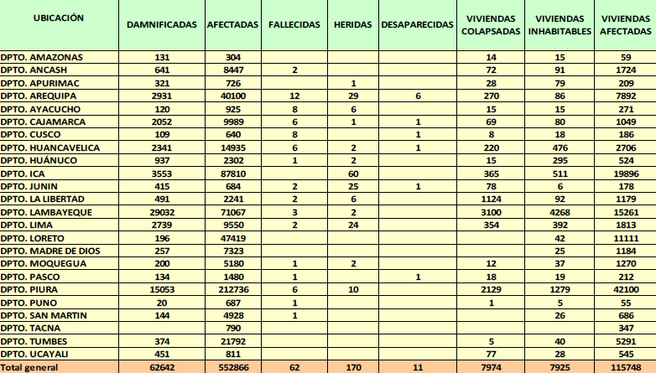
Fuente: SINPAD-INDECI 15/03/2017 / 18:00 HORAS

- Ayuda y querimiento de asistencia/ evaluación de necesidadesre

INFORMACIÓN GENERAL
Los equipos de la Cruz Roja Peruana se encuentran evaluando las zonas afectadas, por el momento la información de damnificados que se maneja es proporcionada por INDECI y Redhum

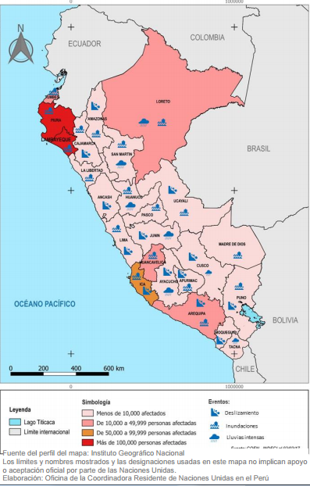
Por lo que, las acciones de evaluación y análisis de necesidades continúan en las zonas afectadas, los gobiernos regionales a través de las municipalidades aun no presentan la información correspondiente de los afectados y damnificados en cada jurisdicción provincial debido a la amplitud del territorio y las dificultades de accesibilidad por los derrumbes en las carreteras. A continuación, algunas necesidades preliminares identificadas:
- Shelter: familias han perdido sus viviendas, cubiertos y menaje para la cocción de alimentos, así como abrigo. Requieren de plásticos para reforzar techos, ya que Se estima que las lluvias seguirán durante marzo y abril.
- Salud: atención de apoyo psicosocial a los niños y adultos, cuidado de la salud por ser zona expuesta a infecciones gastrointestinales. Además, es inminente la aparición de vectores como el aedes aegypti, por la presencia de climas húmedos por las lluvias intensas, inundaciones y huaycos.
- Agua: muchas redes de agua y alcantarillado han colapsado, la distribución de agua es restringida y en muchos casos no hay interés del gobierno por reactivar la red de agua en la zona de emergencia.
- Seguridad Alimentaria: las comunidades se han organizado y brindan raciones alimentarias a las familias damnificadas y afectadas, el periodo es incierto de esta asistencia.
- Medio de vida: Se han registrado pérdidas de sembrío. La población manifiesta que las pérdidas se dieron por los huaycos que han destruido los canales de irrigación. Muchos cultivos estaban por ser cosechados.

OCHA, en su nota informativa Nº1 (Dic 2016 – 06 mar 2017) señala que la principal necesidad post-desastre será la proliferación del vector de dengue, zika y chinkunguya, debido a las condiciones de insalubridad en la que se encuentran las zonas afectadas. Lo siguiente sería la rehabilitación de servicios y la reconstrucción de viviendas.

- Respuesta Local

Cruz Roja Peruana:

La Sociedad Nacional viene implementando el DREF Inundaciones provincia de Lambayeque, el cual a la fecha del presente Reporte, ha realizado distribución de ayuda humanitaria a los afectados por las inundaciones a 817 familias (Adjunta infografía de la distribución).

Asimismo, se ha desplegado a la región Piura un equipo para la evaluación de los daños por las lluvias que azota a la región del norte, asimismo la Filial de Lima viene realizando evaluaciones en la zonas afectadas.

Por otro lado, desde la Sede Nacional el día de hoy se ha instalado la Sala de Crisis - la cual contó con presencia de las FICR, PNs y del CICR- donde se ha dío alerta roja para todas las filiales, y la disponibilidad de NIT para los desplazamientos.

La Federación Internacional de la Cruz Roja a atreves de su Representante País, Coordinador de Manejo de Desastres y el equipo de la Oficina de Lima vienen brindado apoyo y soporte técnico a la Sociedad Nacional, asimismo ha emitido dos alertas RIT para apoyar las acciones de evaluación y respuesta, el día de mañana se estaría movilizando el primer RIT.

Respuesta de las autoridades de la región

Se ha declarado orden de inamovilidad para las Fuerzas Armadas y la Policía Nacional en las zonas afectadas, lo que implica que tendrán una dedicación exclusiva para atender acciones de respuesta. Se enfocan en acciones de rescate y entrega de ayuda humanitaria directa.

El Ministerio de Defensa, a través de la Fuerza Aérea del Perú establecieron un puente aéreo entre Piura, La Libertad y Lambayeque para colaborar con la población afectada.

Se declaró en alerta roja los establecimientos de salud de las Direcciones Regionales de Salud de Tumbes, Piura y Lambayeque a consecuencia de las fuertes precipitaciones pluviales que vienen ocasionando inundaciones huaycos, deslizamientos y desbordes.

Desde el Ministerio de Salud, se están destinando 9 millones de soles para la fumigación de la zona norte del país, para evitar la propagación de enfermedades infecciosas. Asimismo, se han enviado medicamentos para abastecer a los centros de salud.

EsSalud (Seguro Social de Salud) a través de la Red Asistencial La Libertad declaró alerta verde en todos sus establecimientos de salud en la región, con el fin de prevenir contingencias que pudieran afectar la atención de sus asegurados.

Telefónica informó al público en general que a consecuencia de los fenómenos naturales (lluvias y huaycos), que están afectando los servicios de telecomunicaciones en el norte, centro y oriente del país

Desde las 17.18 horas del miércoles 15, se encuentran parcialmente afectados los servicios de telefonía móvil en las regiones Ayacucho, Pasco, Huánuco, Huancavelica, Junín y Ucayali. Ello, debido a un corte del cable de fibra óptica en el tramo Monterrico-Matucana.

Ministerio de Transportes y Comunicaciones (MTC) viene realizando coordinaciones con las operadoras de telefonía móvil para ofrecer servicios gratuitos a damnificados. En las zonas declaradas en emergencia Entel, Claro, Bitel y Movistar han liberado el costo de los mensajes de texto y las llamadas desde teléfonos públicos. Por otro lado, se ha dispuesto maquinaria para recuperar las carreteras en Piura.

Asimismo, se afectaron los servicios de Internet fijo en las regiones La Libertad y Áncash por un corte producido en el tramo Ciudad de Dios-Chepén. Esta última incidencia también afectó el servicio de telefonía móvil en las regiones Piura, Lambayeque, Cajamarca, San Martín y Loreto.

Por otro lado, la Presidencia del Consejo de Ministros, en alianza con INDECI ha iniciado una campaña de recolección de donaciones.

Finalmente, se ha dispuesto que las instituciones educativas públicas y privadas en las zonas afectadas suspendan clases.

- Respuesta de organizaiones humanitarias y el Estado

El día de mañana, 17 de marzo, se ha convocado a Red Humanitaria Nacional del Perú, que estará integrada por agencias de las naciones unidas, ONGs y Agencias de Cooperación Internacional. En dicha reunión se conocerá las actividades que realizarán instituciones y organizaciones.

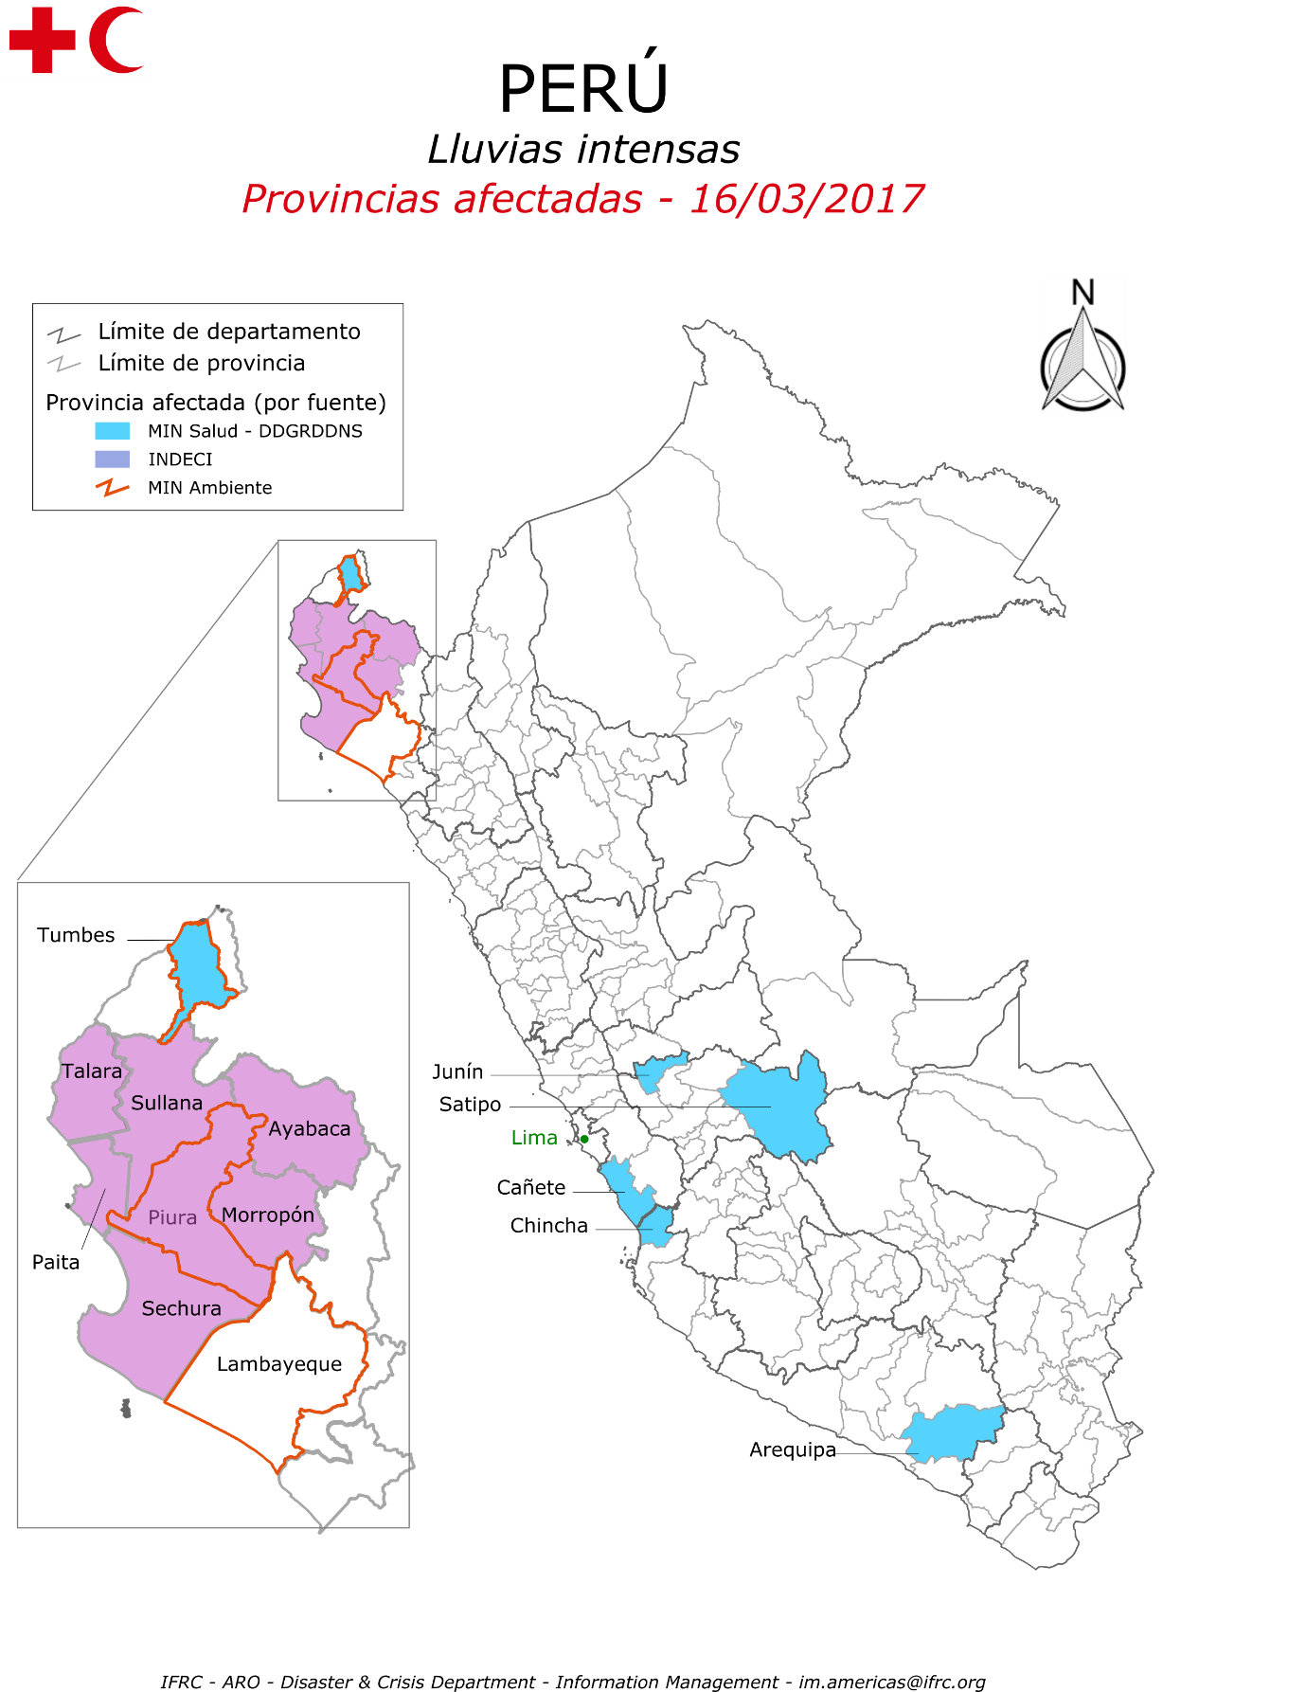

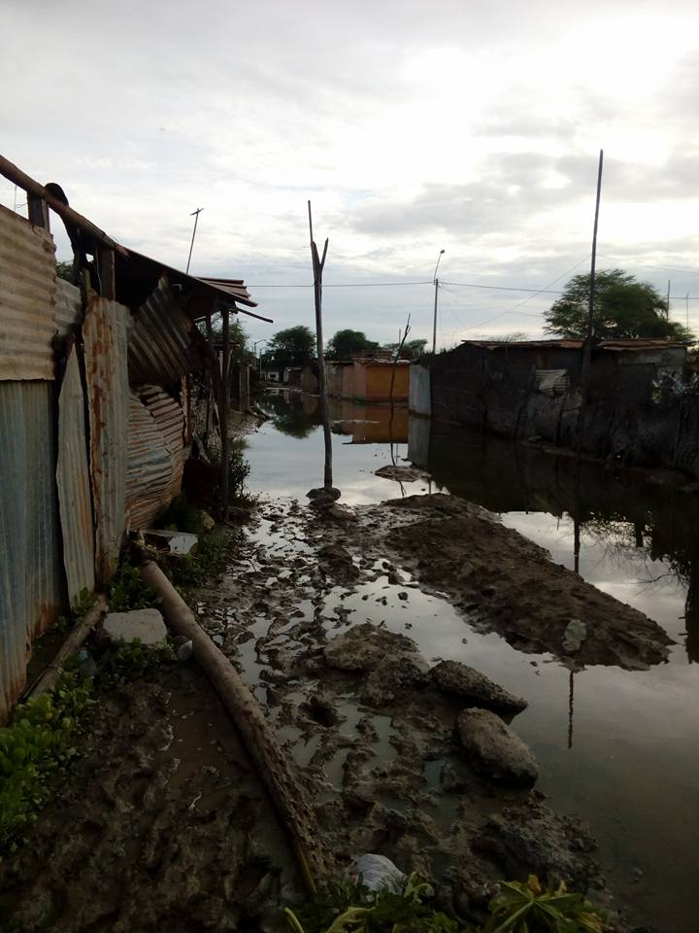
REGISTRO FOTOGRÁFICO
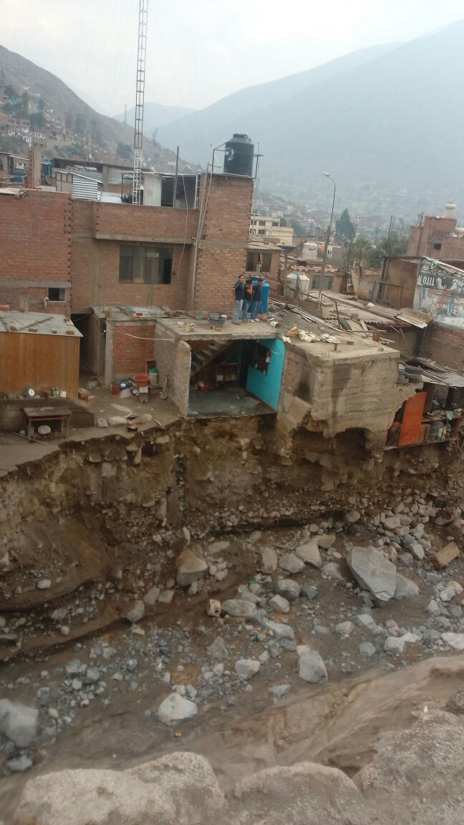

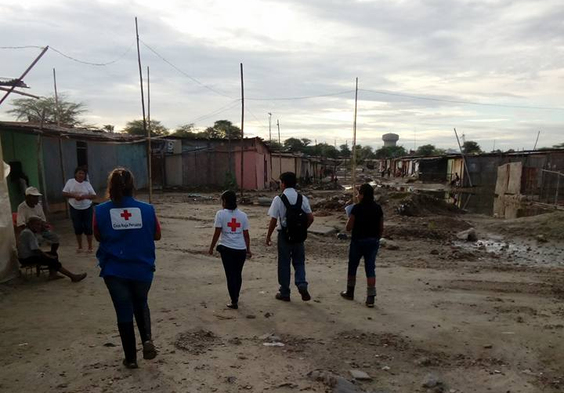

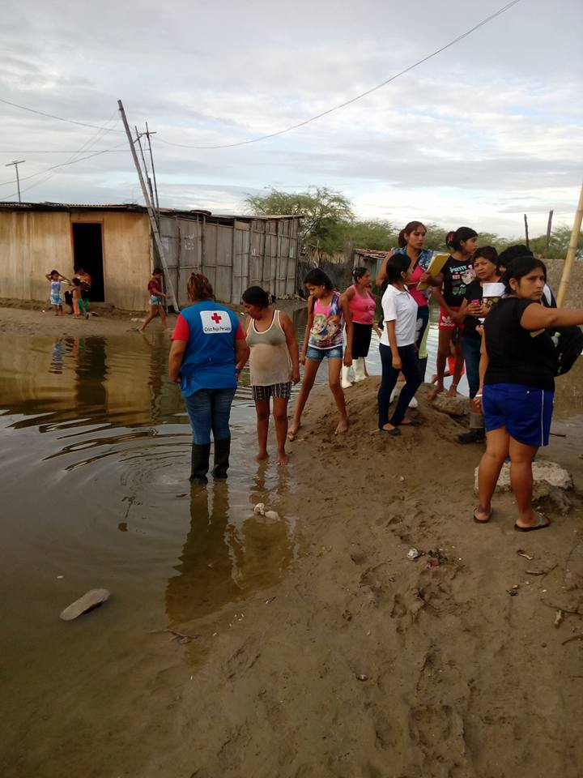

Fuente: SINPAD-INDECI 16/03/2017 / 15:10 HORAS
http://www.redhum.org/uploads/documentos/pdf/Redhum-PE-Nota_Informativa_01_IInundaciones_Temporada_de_Lluvias-OCHA-20170309-20170310-CV-20258.pdf

